Муниципальное бюджетное дошкольное образовательное
учреждение муниципального образования город Краснодар
«Центр развития ребёнка – детский сад №110 «Теремок»

Консультация для воспитателей:
«ЧТО ДЕЛАТЬ, ЕСЛИ РЕБЕНКА “НЕ ОТОРВАТЬ” ОТ ТЕЛЕВИЗОРА»

Воспитатель: Ядыкина Л.В.
Дата: 21.01.2021г.

Краснодар 2021 г.

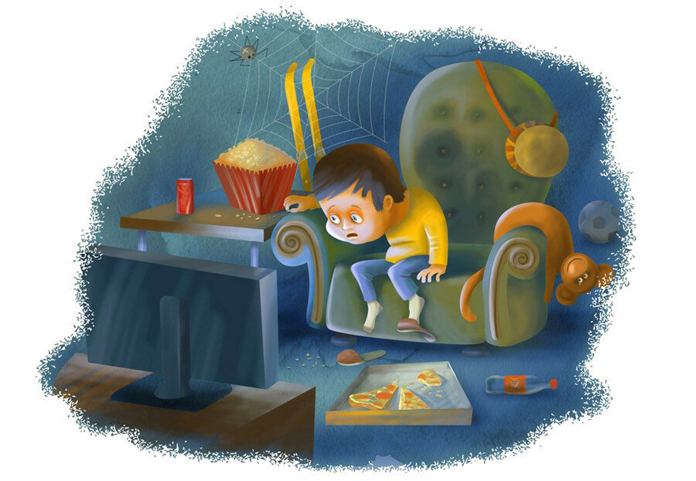
Современные дети могут часами просиживать у телевизора. Их привлекает, завораживает движение, мелькание на экране, они с удовольствием узнают знакомых героев сказок и даже взрослых сериалов.
Многие родители тревожатся по этому поводу, приходят на прием к психологам за советами, что же делать, чтобы отучить малыша от этой “пагубной” привычки.
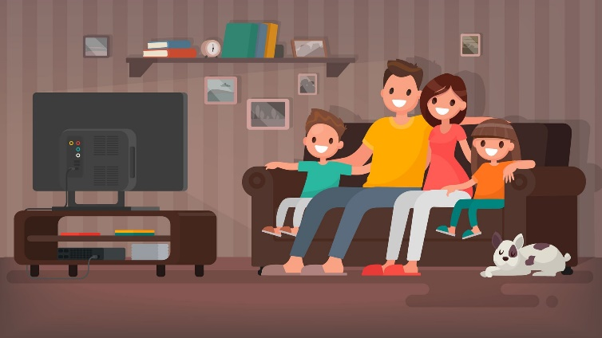
Конечно, бесконечное сидение у телевизора может отрицательно сказаться на здоровье ребенка, на его поведение, на взаимоотношениях в семье. Специалисты утверждают, например, что немало семей распадается оттого, что семейный ужин, который еще недавно был символом семейного счастья, с появлением телевизора превратился в “кинозал”. Отсутствие общих тем для разговора, глухое недовольство тем, что включили не тот канал, не тот фильм, не ту передачу, — все это отнюдь не способствует укреплению семейных уз.
Однако, периодические просмотры телевизионных передач не могу принести так уж много вреда. Если родители заранее просматривают телевизионную программу, выбирают для ребенка подходящие передачи, а главное, во время просмотра находятся рядом с малышом, телевизор может стать источником интересной информации и дальнейших контактов с родителями. Может быть, после просмотра передачи родители и ребенок вместе прочитают книгу по данной теме, сходят на экскурсию, смастерят поделку (например, любимого героя телевизионной передачи).
Если же ребенок один часами смотрит телевизор, взрослые могут ограничить время просмотра: твердо сказать ребенку, что он будет смотреть только один (или два) мультфильма в день. Причем, пусть ребенок сам выберет, что именно он будет смотреть.
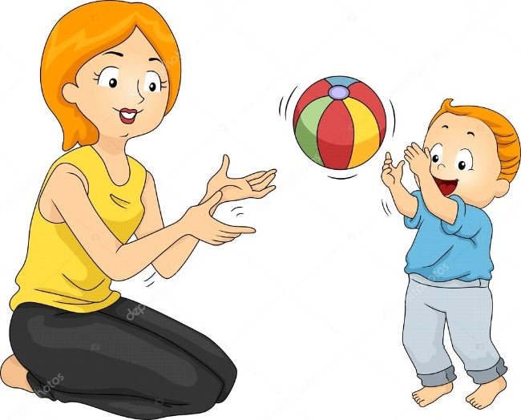
Если же малыш сопротивляется, не соглашается на Ваши условия, а продолжает капризничать и требовать включения телевизора, предложите ему выбор: смотреть передачу или поиграть с папой в футбол (погулять с бабушкой, с братом, вымыть с мамой посуду, поиграть всей семьей в лото).
Контакты с окружающими людьми гораздо важнее для ребенка раннего возраста, чем “чудеса голубого экрана”. Поэтому, как правило, малыш с радостью отказывается от телевизионной передачи и живо откликается на предложение побыть вместе с мамой, с папой. Конечно, только в том случае, если в семье царит положительная эмоциональная обстановка и налажен контакт с ребенком. Тогда, если ребенок сознательно сделает выбор, общение с родителями и другими близкими людьми принесет ему много счастливых минут и часов.

ЕСЛИ РЕБЕНКА НЕ “ОТОРВАТЬ” ОТ ТЕЛЕВИЗОРА:
- Заранее познакомьтесь с телевизионной программой.
- Выберите подходящие для ребенка передачи.
- Смотрите передачи вместе с малышом. Объясняйте и обсуждайте увиденное.
- Ограничьте время просмотра и количество передач.
- Предложите выбор: смотреть телевизор или поиграть в увлекательную игру с родителями.
- Пригласить ребенка помыть посуду.
- Предложить вместе приготовить обед.
- Попросить принести белье из стиральной машины и развешать его.
- Вместе помыть полы.
- Вместо прогулки вместе сходить в магазин.
- Традиционные детские игры никто не отменял! После просмотра очередного мультика, выключаем телевизор и предлагаем ребенку пойти поиграть в игрушки. Деткам помладше нужно задать направление, потому что они не всегда сами могут принудительно сформулировать себе цель для деятельности. Например, попросите дочку пойти покормить и уложить спать куклу (мишку, зайку), а сыночку можно предложить перевезти с помощью машинки все кубики с одного маршрута на другой. В общем, придумайте малышу историю-задание, и он с удовольствием кинется его выполнять. Возможно, по ходу действия ребенок додумает предложенный вами сценарий.
- Можно посадить малыша за стол, на который рассыпать небольшое количество макарон разного калибра или крупы (фасоль, горох, гречу) и предложить ребенку составить из этого материала картинку. На первых порах можно помогать, дальше ребенок втянется, но со временем ему это надоест. Поэтому расходный материал нужно менять, например, на спички, зубочистки, пуговицы. И, конечно же, нужно следить, чтобы ребенок не засунул что-либо себе в нос или в ухо. Задание очень полезное для развития мелкой моторики, а, значит и для развития речи.
- Дети очень любят играть в школу. Заведите тетрадочку и периодически давайте задания, которые ребенок должен выполнить и принести вам на проверку. Таким образом, можно убить двух зайцев - занять на некоторое время ребенка и реализовать обучающий момент. Задания выбирать посильные, по возрасту. Например, нарисовать зеленый треугольник, красный кружок и желтый квадрат. Или, например, нарисовать осенний пейзаж или лесную полянку.
- Сочиняйте истории или просто обсуждайте события в саду. Когда руки мамы заняты (например, приготовлением еды), то можно посадить ребенка на стул в кухне и просто с ним поговорить, сочинить совместно сказку. А можно пойти дальше! Дать ребенку несложное задание по приготовлению еды и одновременно поддержать с ним беседу на интересную для него тему. Можно посадить малыша за стол с листом бумаги и карандашами и, сочиняя сказку или придумывая забавный сказочный персонаж, попросить малыша сразу же рисовать придуманное на бумаге.
- Думаю, что у каждой семьи найдутся свои традиции и секреты. Если таковые есть, - поделитесь с нами!
